Förderkennzeichen: 01LD0032 (Interne Univ.-Titel-Nr.: 33 11 03 07)

Laufzeit: 1.10.2001 – 30.9.2006

Entwicklung einer Beobachtungsgrundlage für DEKLIM und statistische Analyse der Klimavariabilität

Sachstandsbericht für den Zeitraum
vom 1.1.2005 bis 31.12.2005

C.-D. Schönwiese¹, B. Rudolf², S. Trömel¹, C. Beck², J. Grieser²

¹Institut für Atmosphäre und Umwelt, Universität Frankfurt, Robert-Mayer-Str. 1, Postfach 11 19 32,

60054 Frankfurt

²Weltzentrum für Niederschlagsklimatologie (WZN), Deutscher Wetterdienst, Kaiserleistr. 44,

Postfach 10 04 65, 63004 Offenbach
Schoenwiese@meteor.uni-frankfurt.de; http://www.uni-frankfurt.de/IMGF/meteor/klima/deklim/index.html

- Bisherige wichtigste wissenschaftlich-technische Ergebnisse und andere Ergebnisse, die Einfluss auf das Vorhaben haben könnten
1.1 Eigene wissenschaftliche Ergebnisse

Einleitung
Das Projekt (internationale Bezeichnung: VASClimO, Variability Analysis of Surface Climate Observations) verfolgt im Rahmen zweier Teilprojekte verschiedene, einander ergänzende Zielsetzungen. Zum einen wird eine optimierte globale Datenbank beobachteter Klimadaten erstellt, die die Grundlage für die Ableitung interpolierter räumlich hochauflösender globaler Felder verschiedener Klimavariablen für verschiedene Zeiträume darstellt. Zum anderen werden basierend auf qualitätsgeprüften Stationsreihen und Rasterdaten verschiedener Klimavariablen nachfolgend statistische Analysen der raumzeitlichen globalen Klimavariabilität durchgeführt.

Im Teilprojekt 1 (DWD) erfolgte im Projektjahr 2005 zunächst die Aktualisierung der globalen Niederschlagsklimatologie für den Zeitraum 1951 bis 2000 unter Berücksichtigung von Langzeitmittelwerten der beobachteten Niederschläge an Stationen, für die keine qualitativ oder quantitativ ausreichenden Zeitreihen für den Gesamtzeitraum vorliegen. Die Verwendung der Langzeitmittel von nunmehr über 27000 weiteren Stationen zur Erstellung der monatlichen Hintergrundklimatologien hat zu einer deutlich verbesserten mittleren räumlichen Struktur und zu einer besseren Abschätzung der lokalen Variabilität geführt. Der neue Datensatz wurde als Version VASClimO v1.1 im Internet bereitgestellt und zwischenzeitlich von zahlreichen Forschergruppen zur Bearbeitung verschiedener klimatologischer Fragestellungen verwendet.

Darüber hinaus wurden auf der Basis des aktualisierten Niederschlagsdatensatzes verschiedene klimatologische Analysen durchgeführt. Daraus resultierende Ergebnisse wurden auf nationalen und internationalen Tagungen vorgestellt und in Fachzeitschriften veröffentlicht. Inhaltliche Schwerpunkte der durchgeführten Arbeiten waren unter anderem die Berechnung einer aktualisierten globalen Klimaklassifikation nach Köppen und darauf aufbauende Untersuchungen zur Relevanz selten realisierter Klimatypen sowie zu langzeitlichen Veränderungen der großräumigen Klimadifferenzierung, Variabilitätsstudien des global gemittelten Niederschlags über den Landflächen unter Einbezug potentieller Einflussgrößen und schließlich Untersuchungen zur raumzeitlichen Variabilität des Zusammenhangs zwischen atmosphärischen Zirkulationsparametern und beobachtetem Niederschlag.

Im zweiten Teilprojekt (IAU) konnte im Projektjahr 2005 die eingeführten Methode der statistischen Modellierung mit ihren Anwendungsmöglichkeiten in der Extremwertanalyse von Niederschlagszeitreihen in verschiedenen Fachzeitschriften publiziert (Trömel et al., 2005a; Trömel et al., 2005b; Schönwiese et al., 2006) und auf den entsprechenden Fachtagungen demonstriert werden.

Um ebenso mögliche Änderungen in einem zukünftigen Klima mit ansteigenden Treibhausgasen diskutieren zu können, sind Analysen europäischer modellierter Niederschlagszeitreihen durchgeführt worden. Auf Basis des modellierten Gitterpunktsdatensatz des gekoppelten ECHAM4/OPYC3-Modells (Max-Planck-Institut für Meteorologie, Hamburg) bei angenommenem IPCC SRES A2 Emissionsszenario zeigt sich in Nordeuropa eine winterliche Zunahme recht hoher Niederschlagssummen und eine Abnahme im Auftreten extrem niedriger Werte. Allerdings ergeben die Analysen im kontinentalen Zentraleuropa eine Zunahme beider Arten von Extremwerten: Sowohl die relativ hohen als auch die relativ niedrigen Niederschlagssummen zeigen positive Änderungen in der Eintrittswahrscheinlichkeit.

Weiterhin konnte durch das verallgemeinerte Konzept der Zeitreihenzerlegung eine verbesserte Beschreibung von Temperaturzeitreihen erzielt werden. Dies ergibt die Analyse der kombinierten Land-See-Temperaturanomalien auf einer 5ºx5º Gitterbox-Basis (Quelle: Climate Research Unit, CRU, Universität Norwich) sowie eines aus verschiedenen Quellen zusammengestellten europäischer Temperaturdatensatzes. Die traditionelle Vorgehensweise betrachtet zumeist lediglich Änderungen im Mittel der Gaußverteilung. Tatsächlich werden jedoch jahreszeitliche als auch langfristige Änderungen in der Varianz beobachtet. Diese Änderungen können nun ebenfalls beschrieben werden und fließen in die Berechnung von Extremwertwahrscheinlichkeiten ein.

Teilprojekt 1
Im Teilprojekt 1, das beim Weltzentrum für Niederschlagsklimatologie (WZN) im Deutschen Wetterdienst in Offenbach angesiedelt ist, erfolgt die Erstellung und statistisch-klimatologische Untersuchung einer neuen globalen monatlichen Niederschlagsklimatologie für die Landflächen und den Zeitraum 1951-2000 mit einer räumlichen Auflösung von 0.5°x0.5° auf der Basis der weltweit umfangreichsten Sammlung monatlicher Niederschlagsdaten.

Von allen zur Verfügung stehenden qualitätskontrollierten Stationsdaten werden dabei nur solche Stationsreihen verwendet, die für den Analysezeitraum (1951-2000) eine Datenbelegung von mindestens 90% aufweisen. Durch diese Beschränkung der Datengrundlage wird das Risiko der Erzeugung zeitlicher Inhomogenitäten der interpolierten Rasterfelder infolge zeitlicher Diskontinuitäten der Stationsverteilung minimiert. Dies ist insbesondere hinsichtlich des Einsatzes der Niederschlagsfelder in Klimavariabilitätsstudien von maßgeblicher Bedeutung.

Einbezug von Langzeitmitteln
Langzeitmittelwerte des beobachteten Niederschlags liegen dem Projekt für über 27.000 Stationen vor. Da sich gezeigt hat, dass die Interpolation von relativen Abweichungen vom Langzeitmittel den geringsten Interpolationsfehler aufweist (siehe Bericht für das Kalenderjahr 2004), bietet es sich an, zunächst eine Langzeitmittelklimatologie auf der Grundlage eines erweiterten Stationskollektivs zu erstellen. Dabei wurden zusätzlich zu den 9343 Stationen, die über ausreichend lange, qualitätsgeprüfte Daten verfügen, auch die Mittelwerte der zusätzlichen 27.000 Stationen verwendet. Die dadurch zusätzlich eingehende Information verbessert nicht nur das Feld der Langzeitmittel, sondern auch das der Variabilität, da bei der Rücktransformation der relativen Abweichungen das lokale Mittel eingeht. Es wir also berücksichtigt, dass die Niederschlagsvariabilität räumlich nicht konstant ist. Im Rahmen der Rücktransformation wird sie als lineare Funktion des lokalen mittleren Niederschlags angesetzt. Die resultierenden Datenfelder werden unabhängiger von der räumlichen Verteilung der Stationen mit kontinuierlich verfügbaren Zeitreihen. Die neu berechnete fünfzigjährige Klimatologie, deren grundlegende statistische Eigenschaften (Mittelwerte, Standardabweichungen, Variationskoeffizienten) sowie einige Trendparameter (absoluter und relativer linearer Trend, Trend-Rausch-Verhältnis und Mann-Kendall-Trendtest) wurden im Internet bereitgestellt.

Vergleich mit anderen Datensätzen

Die aktualisierte Version des globalen Niederschlagsdatensatzes wurde mit verschiedenen anderen globalen Niederschlagsdatensätzen sowohl des WZN als auch anderer Forschergruppen (CRU) verglichen. Diese Vergleichsstudien umfassten zum einen die Gegenüberstellung von wesentlichen auf der Grundlage der verschiedenen Datensätze für verschiedene räumliche (rasterfeldspezifisch, zonal- und global gemittelt) und zeitliche (monatlich, jahreszeitlich, jährlich) Aggregationsstufen ermittelten langzeitlichen statistischen Charakteristika (Mittelwert, Standardabweichung, linearer Trend) als auch den direkten Vergleich einzelmonatlicher Niederschlagsfelder mittels verschiedener Ähnlichkeitsmaße (Mittlere absolute Differenz, Mittlere quadratische Differenz, Bias, Pearson-Korrelation).

Bei qualitativ guter Übereinstimmung der großräumig und global gemittelten Niederschläge insbesondere bei Vergleich des aktualisierten VASClimO-Datensatzes mit dem Datensatz der Climatic Research Unit zeigen sich regional bedeutsame Unterschiede zum einen in Gebieten geringer Stationsdichte und zum anderen verstärkt gegen Ende des betrachteten 50-jährigen Analysezeitraums aufgrund generell reduzierter Datenverfügbarkeit und vermehrter Verwendung von Datenquellen ungesicherter Qualität.

Neuberechnung der globalen Köppen-Klimatologie und Anwendungen

Auf der Grundlage der gerasterten Niederschlagsdaten in einer Auflösung von 0.5°x0.5° und unter Hinzunahme der in gleicher Auflösung vorliegenden Temperaturdaten der Climatic Research Unit (Mitchell and Jones, 2005) wurde die Köppen-Klimatologie (Köppen, 1936) für die Landflächen der Erde neu berechnet (Kottek et al., 2006). Ein Vergleich mit bereits existierenden Rasterdaten der Köppenklimatologie zeigte, dass die Verbesserung der Datengrundlage zu deutlichen Veränderungen der Landflächenanteile, die einzelnen Klimaten zugeordnet werden können, führt (Grieser et al., 2006). Den maßgeblichen Einfluss der Niederschlagsklimatologie erkennt man an den unterschiedlichen Ergebnissen bei Verwendung eines alternativen Niederschlagsdatensatzes unter Verwendung des gleichen Temperaturdatensatzes.

Für 10 der 24 möglichen C- und D-Klimate fand Köppen (1936) keine flächenhafte Realisierung. Für 3 dieser Klassen liegt dies darin begründet, dass ein gemäßigtes Klima (C als erster Buchstabe) und sehr strenge Winter (d als dritter Buchstabe) unvereinbar sind. Von den restlichen 7 Klimaten (Csc, Cwc, Dsa, Dsb, Dsc, Dsd und Dfd) wurden in der neu berechneten Klimatologie nur Csc und Dsc nicht realisiert. Die anderen 5 Klimate wurden als seltene Klimate bezeichnet. Ihre Flächenausdehnung beträgt zusammen über 2.6 * 10⁶ km². Diese klar unterscheidbaren Klimate repräsentieren verschiedene Regionen. So tritt Dfd Klima ausschließlich in Nordostsibirien auf. Die verbleibenden 4 raren Klimate sind Hochgebirgsklimate. Cwc tritt ausschließlich auf der Südhemisphäre auf - Dsa, Dsb und Dsc in verschiedenen Regionen der Nordhemisphäre. Diese Ergebnisse sind ausführlich in Grieser et al. (2006) beschrieben.

Über die Ermittlung der räumlichen Klimadifferenzierung für den 50-jährigen Gesamtzeitraum hinaus bietet sich auf der Grundlage der oben genannten globalen Datensätze die Möglichkeit, raumzeitliche Klimavariationen mittels Anwendung des Klimaklassifikationsschemas nach Köppen auf variierende Subintervalle der Periode 1951-2000 zu analysieren. So ergibt die Durchführung der Klassifikation für zeitlich gleitende 15-jährige Teilzeiträume mit einjähriger Verschiebung deutliche Veränderungen der globalen Klimacharakteristik in der zweiten Hälfte des 20. Jahrhunderts, die als wesentliche Elemente eine Ausbreitung der trockenen und der warmgemäßigten Klimate und eine korrespondierende Flächenreduzierung der kalten Klimazonen als Ausdruck globaler Erwärmungstendenzen beinhaltet (s. Abb. 1).

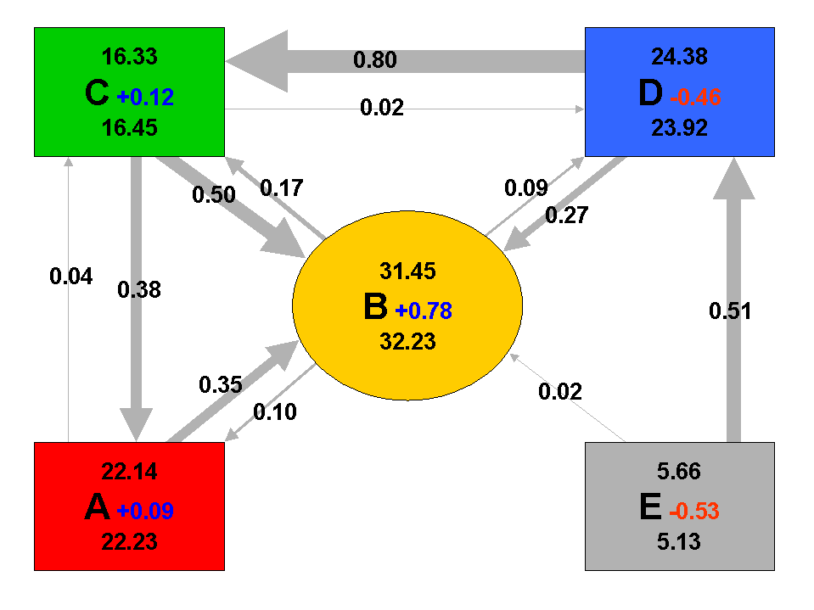
Abbildung 1: Flächenveränderungen der 5 Hauptklimatypen (A, B, C, D, E) nach Köppen zwischen 1951-2000 und 1986-2000. Zahlenwerte in den Boxen geben Flächenanteile (in Prozent der globalen Landfläche, ohne Antarktis und Grönland) der jeweiligen Klasse im Zeitraum 1951-2000 (oben) bzw. 1986-2000 (unten) sowie die Flächenveränderung zwischen den beiden Zeiträumen (Zu-/Abnahmen in blau/rot) an. Pfeile symbolisieren Flächenübergänge (in Prozent der globalen Landflächen) zwischen den Klimatypen.
Eine ausführliche Darstellung der hier angesprochenen Klimavariabilitätsstudien auf der Grundlage zeitlich gleitender Köppen-Klassifikationen findet sich in Beck et al. (2006).

Analyse des global gemittelten Landflächenniederschlags

Verschiedene konzeptionelle Untersuchungen legen nahe, dass der globale Klimawandel sich nicht nur in einer globalen Erwärmung ausdrückt, sondern zudem in einer Verstärkung des globalen Wasserkreislaufs (z.B. Trenberth, 1998). Es wird angenommen, dass der Zusammenhang auf globaler Skale im Wesentlichen durch die Clausius-Clapeyron-Gleichung bestimmt ist. Trenberth et al. (2003) erwarten einen direkten linearen Zusammenhang zwischen Variationen der globalen Mitteltemperatur und der globalen Niederschlagsmenge von 1%/K. Da die Aufenthaltszeit von Wasser in der Atmosphäre bei etwa einer Woche liegt, lässt sich diese These sehr leicht dadurch überprüfen, dass die globale Mitteltemperatur und der global gemittelte Landflächenniederschlag für die 600 Monate von 1951 bis 2000 miteinander korreliert werden.

Wir finden weder einen Langzeittrend im global gemittelten Niederschlag noch eine signifikante Korrelation zu monatlichen Temperaturanomalien. Einzig ein El-Nino-Signal ist deutlich im globalen Niederschlagsmittel zu erkennen. Eine Kontingenzanalyse legt ein signifikantes aber sehr schwaches Signal explosiver Vulkanausbrüche frei.

Die Unabhängigkeit des global gemittelten Landflächenniederschlags von der global gemittelten bodennahen Lufttemperatur schließt einerseits nicht aus, dass es lokal und regional deutliche Zusammenhänge geben kann. Andererseits kann vermutet werden, dass die beobachtete globale Lufttemperatur und die beobachteten global gemittelten Niederschläge jeweils von sehr unterschiedlichen Regionen dominiert werden. Während Schwankungen der Temperatur in den Außertropen besonders groß sind, sind die stärksten Niederschläge und ausgeprägtesten Schwankungen in den Tropen zu verzeichnen. Die Ergebnisse dieser Untersuchungen finden sich im Detail in Grieser und Beck (2006, a und b).

Zusammenhänge zwischen großräumiger Zirkulationsdynamik und Niederschlag

Zur Untersuchung der raumzeitlichen Variabilität der Kopplungen zwischen großräumiger atmosphärischer Zirkulation und beobachtetem Niederschlag erfolgte in einem ersten Schritt die Analyse der korrelativen Zusammenhänge zwischen verschiedenen Zirkulationsindizes und beobachteten Niederschlägen in Europa (Beck et al. 2005).

Aus der Berechnung der Pearson-Korrelationskoeffizienten zwischen monatlichen und saisonalen Zeitreihen der Rasterfeld-Niederschlagssummen und des NAO-Index für die Teilzeiträume 1951-1975 und 1976-2000 ergeben sich deutliche, räumlich und saisonal differenzierte Unterschiede zwischen den beiden Teilzeiträumen. Eine Verstärkung der positiven/negativen Kopplungen im Winter/Sommer in weiten Teilen des nördlichen Mitteleuropas, Skandinaviens und des Baltikums sowie eine Intensivierung der winterlichen negativen Kopplungen im westlichen und nordwestlichen Mittelmeerraum und eine Abschwächung im südosteuropäischen Bereich (s. Abb. 2).

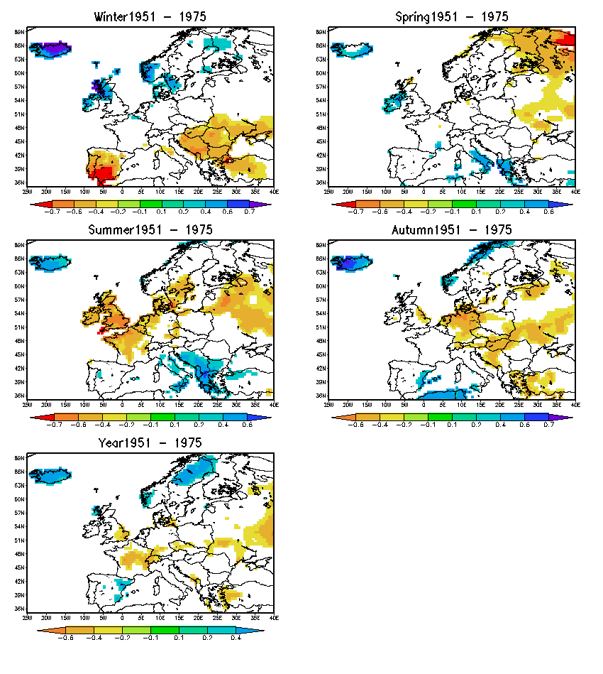 | 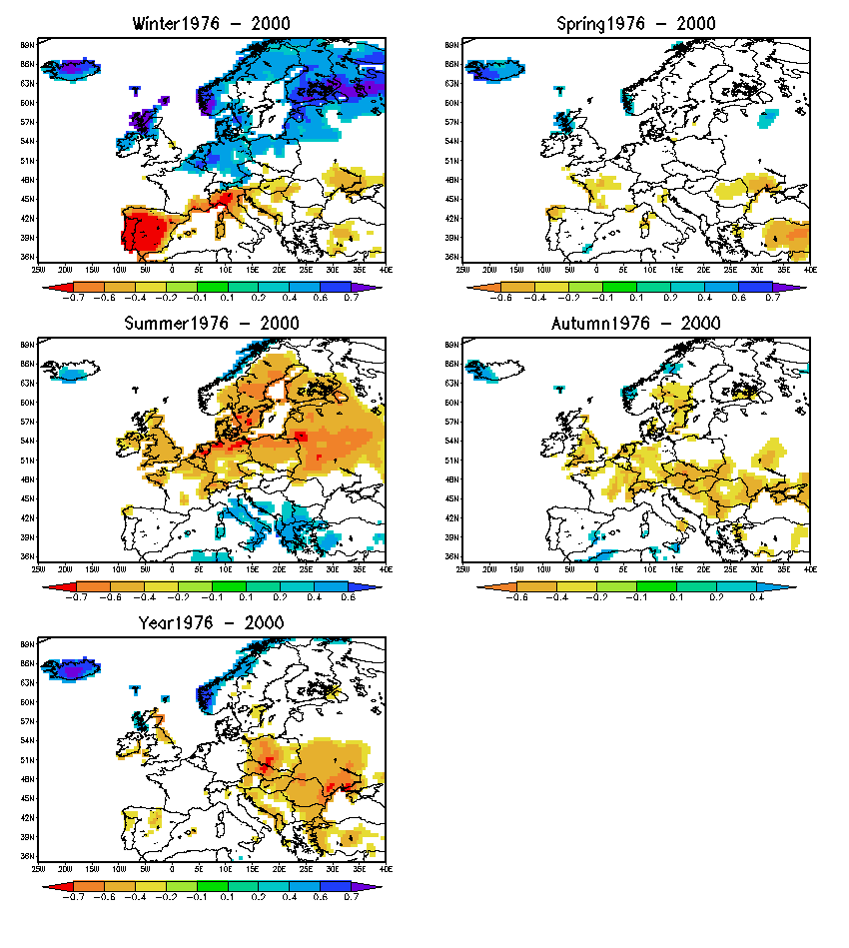
Abbildung 2: Statistisch signifikante (mindestens 90%-Signifikanzniveau) saisonale Pearson-Korrelationskoeffizienten zwischen NAOI (Nordatlantischer Oszillationsindex) und beobachteten Niederschlägen in Europa in den Zeiträumen 1951-1975 (links) und 1976-2000 (rechts).

Ein detaillierteres Bild der kontinuierlichen Veränderungen der Zusammenhänge ergibt sich auf der Grundlage zeitlich gleitend ermittelter Korrelationskoeffizienten (21-jährige Subintervalle mit einjähriger Verschiebung). Mittels einer nichthierarchischen Clusteranalyse der Rasterfeld-bezogenen Zeitreihen der gleitenden Korrelationen wird eine Regionalisierung von Gitterfeldern mit ähnlichem zeitlichem Änderungsverhalten der korrelativen Zusammenhänge erreicht. Einzelne Cluster (Regionen) sind hierbei jeweils durch die aus allen Clusterelementen gemittelten Zeitreihen (Clusterzentroide) der gleitenden Korrelationen charakterisiert. Beispielhaft für Winter lassen sich so 5 Typen langzeitlicher Änderungs-dynamik der Kopplungen zwischen NAOI und Niederschlag bestimmen (s. Abb. 3).

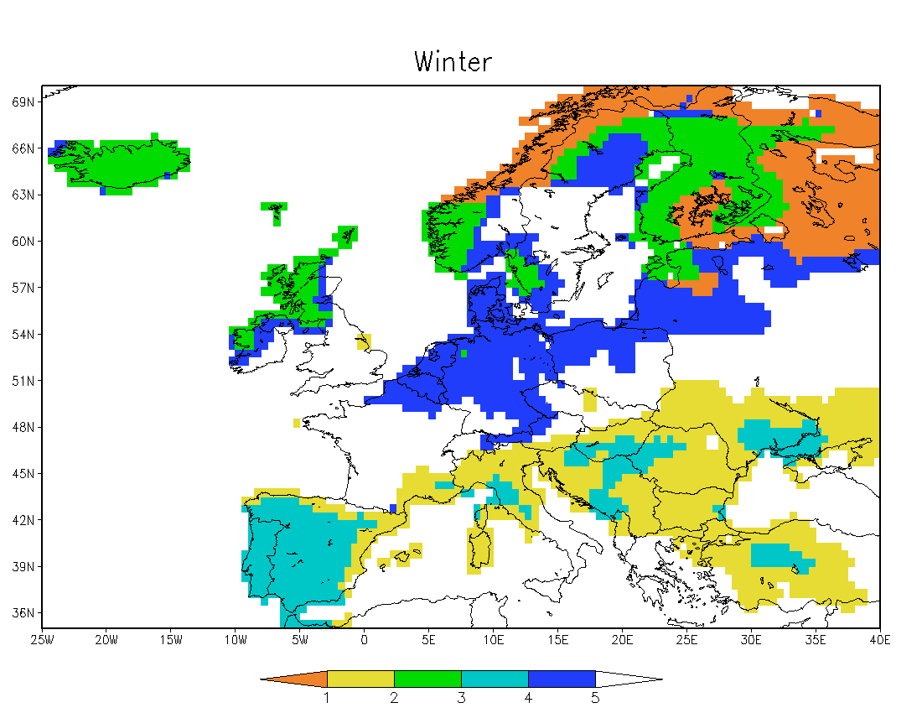 | 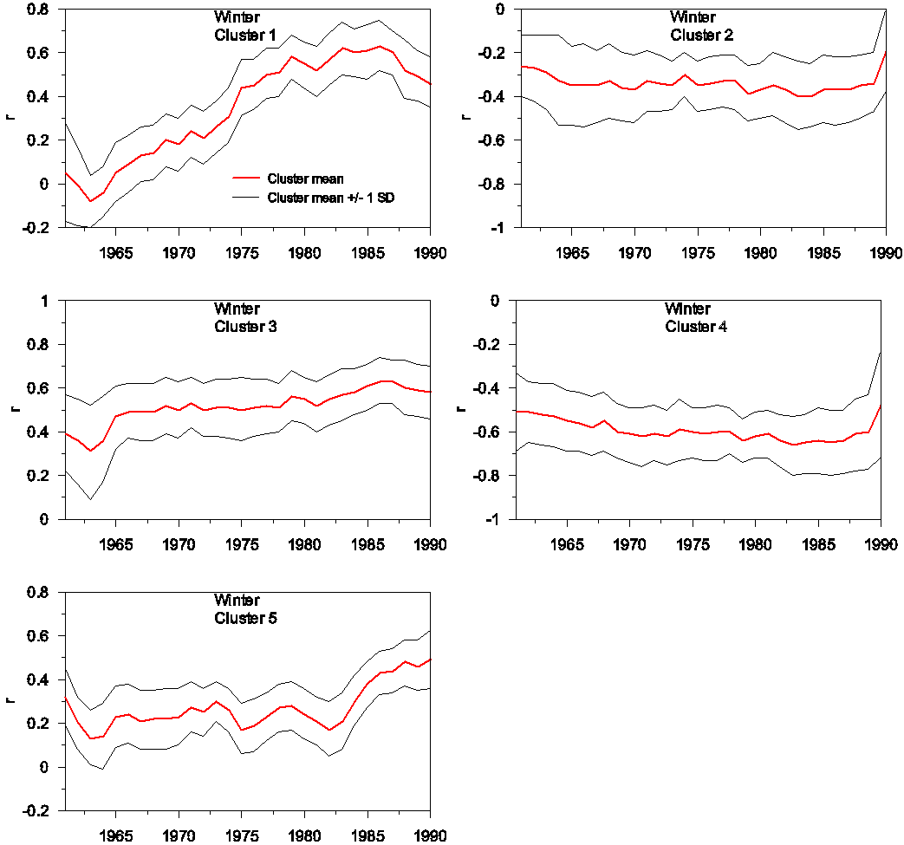

Abbildung 3: Räumliche Repräsentation der Änderungstypen (Cluster) der zeitlich gleitenden Korrelationen zwischen NAOI und Niederschlag im Zeitraum 1951-2000, Winter (links) und zeitlich gleitende Korrelationskoeffizienten (Clusterzentroide und +/- 1 SD) der winterlichen Änderungstypen (Cluster) im Zeitraum 1951-2000 (rechts).
Ausblick
In den verbleibenden Monaten des Jahres 2006 werden noch ergänzende Analysen durchgeführt, weitere Veröffentlichungen fertig gestellt bzw. überarbeitet und ein Abschlußbericht geschrieben.

Teilprojekt 2
Analyse modellierter Niederschlagsreihen 1990 bis 2100 unter den IPCC Emissionsszenarien SRES A2 und B2
Um zu einer Abschätzung möglicher zukünftiger Änderungen in den Eintrittswahrscheinlichkeiten extrem hoher oder niedriger Niederschlagssummen zu gelangen, wurden ebenfalls modellierte monatliche Niederschlagssummen aus Läufen des gekoppelten ECHAM4/OPYC3-Klimamodells analysiert. Die 16x12 Reihen des europäischen Subkollektivs des frei verfügbaren Gitterpunktsdatensatzes (http://cera-www.dkrz.de/CERA/index.html) bei angenommenen SRES A2- und B2-Szenario konnten als Realisierung einer Weibullverteilten Zufallsvariablen mit veränderlichen Streu- und Formparameter interpretiert werden. Zur späteren Interpretation der Ergebnisse sei noch angefügt, dass die A2-Modellgeschichte eine sehr heterogene Welt beschreibt. Das Grundthema ist Autarkie und Bewahrung lokaler Identitäten. Sie beinhaltet stetig zunehmende Bevölkerung, jedoch langsameres Pro-Kopf-Wirtschaftswachstum und langsamere technologische Veränderungen als in anderen Modellannahmen. Die B2-Modellgeschichte dagegen beschreibt eine Welt mit Schwerpunkt auf lokalen Lösungen für eine wirtschaftliche, soziale und umweltgerechte Nachhaltigkeit. Es ist eine Welt mit einer stetig, jedoch langsamer als in A2 ansteigenden Weltbevölkerung, wirtschaftlicher Entwicklung auf mittlerem Niveau und weniger raschem, dafür diversivizierterem technologischem Fortschritt. Entsprechend der unterschiedlichen Modellgeschichte weist das B2-Szenario einen deutlich geringeren Anstieg der CO₂-Emissionen auf als etwa das A2-Szenario.
Obwohl Katz und Brown schon 1992 zeigen konnten, dass die Häufigkeit von Extremwerten stärker von Änderungen in der Variabilität als von Änderungen im Mittel abhängt, werden Änderungen in der Breite oder Form der Verteilung kaum in Extremwertanalysen betrachtet. Diese Sensitivität gegenüber der Variabilität ist umso größer je extremer das Ereignis, d.h. je höher der Schwellenwert. Die erreichte analytische Beschreibung mit der eingeführten verallgemeinerten Zeitreihenzerlegung auf Basis des Weibullmodells berücksichtigt nun diese Änderungen. Wie in Abbildung 4 für den Monat Januar dargestellt, ergibt die Analyse der modellierten Reihen unter der Annahme des sehr extremen Szenarios SRES A2 sehr starke Änderungen in den extrem hohen monatlichen Niederschlagssummen. Die stärksten positiven Anstiege in der Überschreitungswahrscheinlichkeit liegen um die 30%-40% und treten im Norden Europas auf. Wobei diese Maximalamplituden im Herbst im Norden Skandinaviens auftreten und dann in den folgenden Wintermonaten weiter Richtung Süden wandern. Die negativen Änderungen im Süden Europas haben betragsmäßig kleinere Amplituden. Die winterliche Zunahme extrem hoher Werte in Nordeuropa geht einher mit einer Abnahme im Auftreten relativ niedriger Niederschlagssummen (vgl. Abbildung 4, rechts). Allerdings sind hier die Amplituden in der Änderung der Eintrittswahrscheinlichkeit in Nordeuropa nicht ganz so groß. Im Süden Europas zeigt sich das entgegengesetzte Bild. Die Verteilung verschiebt sich in Richtung kleinerer Niederschlagssummen. Der Vergleich beider Karten in Abbildung 4 zeigt interessanterweise im kontinentalen Zentraleuropa eine Zunahme beider Arten von Extremwerten, sowohl die relativ hohen als auch die relativ niedrigen Niederschlagssummen zeigen positive Änderungen in der Eintrittswahrscheinlichkeit.
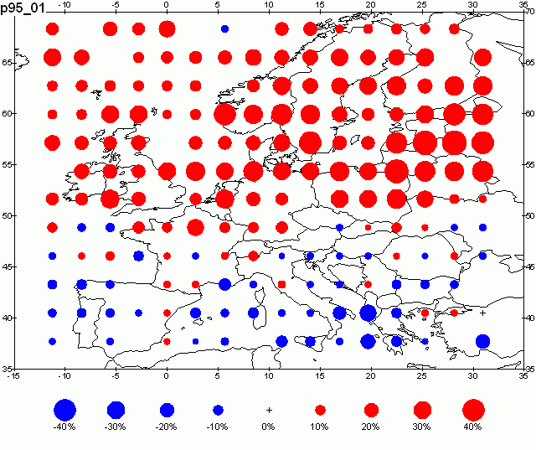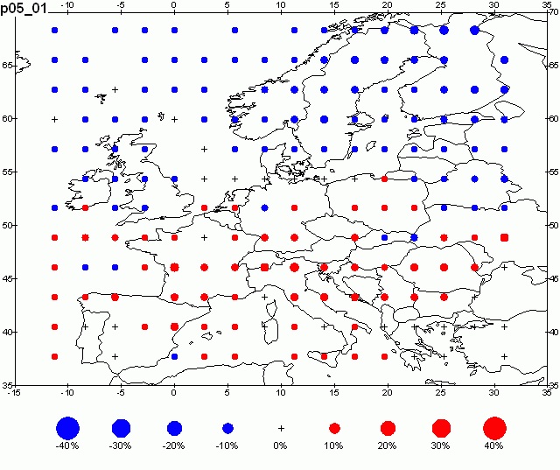
Abbildung 4: Änderungen in der Überschreitungswahrscheinlichkeit des 95%-Perzentils (links) und der Unterschreitungswahrscheinlichkeit des 5%-Perzentils (rechts) modellierter Niederschlags-zeitreihen bei angenommenen SRES A2-Szenario für den Monat Januar.

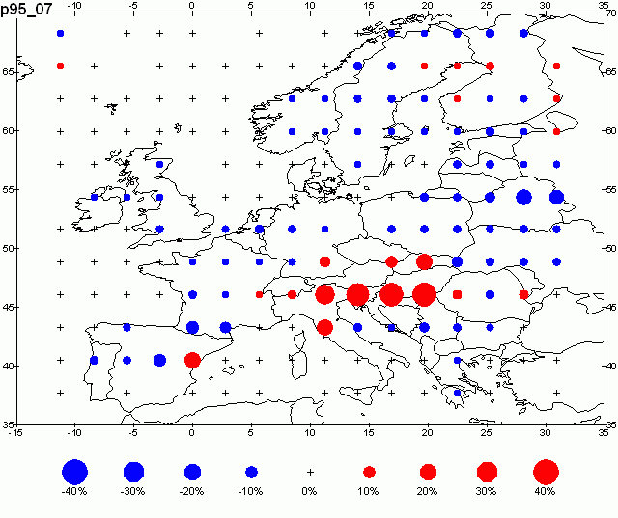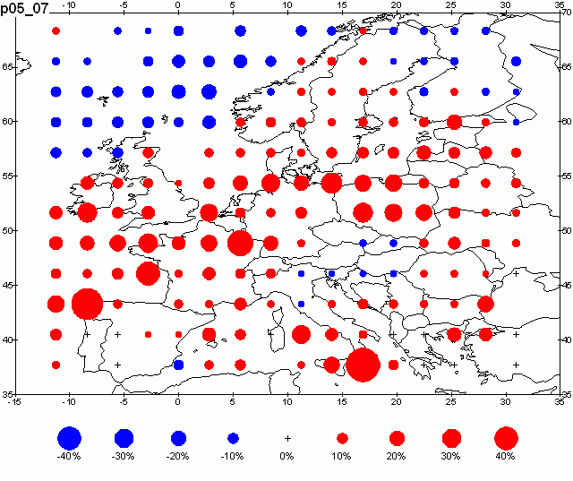
Abbildung 5: Analoge Darstellung zu Abbildung 4 für den Monat Juli.

Im Sommer dominieren in ganz Europa die negativen Änderungen in den extrem hohen Niederschlägen. Eine deutliche Ausnahme stellen isolierte Gebiete im Bereich der Alpen und Pyrenäen dar. Als Beispiel sind in Abbildung 5 die Änderungen in den Über- und Unterschreitungswahrscheinlichkeiten des 95%- bzw. 5%-Perzentils im Monat Juli zu sehen. Besonders erwähnenswert ist ebenso ein Band mit sehr starken Anstiegen im Auftreten relativ niedriger Niederschlagssummen im mittleren kontinentalen Bereich (vgl. Abbildung 5, rechts).
Im SRES B2-Szenario sind die Amplituden der winterlichen Wahrscheinlichkeitszunahmen für das Auftreten extrem hoher Niederschlagssummen kleiner und das betroffene Gebiet dringt nicht ebenso weit nach Südeuropa vor. Weiterhin ist das Gebiet mit den stärksten Zunahmen in dem SRES B2 Szenario weiter nach Westen verlagert, d.h. es ist über dem Meer statt im Bereich Skandinaviens zu finden. Während das SRES A2 Szenario sehr starke Zunahmen im Auftreten extrem niedriger Niederschlagssummen über den Kontinenten Zentraleuropas bewirkt hat, sind im SRES B2-Szenario lediglich stärkere Anstiege über den Britischen Inseln zu verzeichnen.
Statistische Analyse europäischer Temperaturzeitreihen 1951 – 2000
Erfahrungsgemäß können beobachtete Temperaturzeitreihen monatlicher Auflösung hinreichend durch die Summe aus einem zeitlich veränderlichen Mittelwert und Gaußschen Rauschen beschrieben werden. Jahreszeitliche Schwankungen in der Standardabweichung sind jedoch bekannt und auch langzeitliche Trends sind in dem betreffenden zweiten Parameter der Gaußverteilung denkbar. Somit wurde untersucht, ob die Anwendung der verallgemeinerten Zeitreihenzerlegung, d.h. das Zulassen strukturierter Änderungen in der Standardabweichung, ebenso eine Verbesserung in der Beschreibung von Temperatur-zeitreihen erreichen kann. Dazu erfolgte eine Analyse des kombinierten Land-See Gitterpunktsdatensatz (Climate Research Unit), in 5ºx5º Auflösung. Die Anomalien sind bzgl. des Intervalls 1961-1990 angegeben. Für das Beobachtungsintervall 1901-2000 liegen beim Zulassen von 1% Lücken 323 Reihen und für das Intervall 1951-2000 1122 Reihen vor. Aufgrund der guten räumlichen Abdeckung seien an dieser Stelle einige Ergebnisse des Gitterpunktsdatensatzes für den Zeitraum von 1951 bis 2000 dargestellt.
Abbildung 6 bestätigt die Existenz signifikanter jahreszeitlicher Schwankungen in der Standardabweichung der Temperatur. An einem Großteil der analysierten 1122 Reihen kann ein signifikanter Jahresgang in der Standardabweichung der Temperatur detektiert werden. Weiße Quadrate, die Reihen ohne signifikanten Jahresgang in der Standardabweichung markieren, treten in den überaus meisten Fällen nur über den Ozeanen auf. Entsprechend treten auch die geringsten Amplituden über den Ozeanen auf. Über den Kontinenten ist dann eine Nordsüdstruktur ersichtlich. Als Maximum wird die Amplitude von 1.9 ºC erreicht. Eine Betrachtung der Phasenlage der detektierten saisonalen Schwingung zeigt, dass das Maximum der Standardabweichung auf der Nordhemisphäre über den Kontinenten im Winter auftritt, in Zentraleuropa im Monat Februar. Dieses Maximum hat in bisherigen Analysen europäischer Temperaturzeitreihen unter der Annahme konstanter Varianz die Detektion von extrem kalten Wintermonaten als Extremereignisse begünstigt (vgl. folgende Diskussion zu Tabelle 1). Über dem Atlantik liegt das Maximum im Spätsommer und über dem Pazifik in den Herbstmonaten. Allerdings ist dort die Amplitude relativ gering.

Abbildung 6: Amplitude des starren Jahresgangs der Standardabweichung (Skala in 1/100ºC). Weiße Quadrate markieren Gitterpunkte ohne signifikanten Jahresgang.

Abbildung 7: In der Standardabweichung σ detektierte Trends (Skala in 1/100 ºC).

Neben den saisonalen Schwankungen werden aber auch langfristige Änderungen in der Standardabweichung detektiert. Einen Überblick über die geographische Verteilung der Trendamplituden gibt Abbildung 7. Offenbar herrscht über den Kontinenten ein negativer und über den Ozeanen ein positiver Trend in der Standardabweichung vor. Allerdings sind die positiven Trendamplituden relativ gering. Sie erreichen bis zu 0.4 ºC. Über den Kontinenten ist das Signal weniger einheitlich. In großen Gebieten Amerikas oder Asiens beispielsweise werden keine Trends detektiert. Besonders erwähnenswert sind jedoch die vornehmlich negativen Tendenzen über Europa. Hier treten negative Trends über Nordeuropa um 1 ºC auf. Ein wichtiger Punkt in der Interpretation der Ergebnisse ist sicher, dass Trends in der Standardabweichung von Gitterpunktdatensätzen durch Fluktuationen in der Stationsbelegung erzeugt werden können. Eine vergleichende Analyse eines Stationsdatensatzes für den gleichen Zeitraum zeigt jedoch eine übereinstimmende geographische Verteilung detektierter Trendvorzeichen. Hierzu wurden Stationsreihen des European Climate Assessment & Dataset Project (ECA&D, Klein Tank et al. (2002)), der NORDISK KLIMASAMARBEIT (Nordklim, Tuomenvirta et al. (2001)) sowie Climats (DWD) verwendet.
Neben den detektierten strukturierten Änderungen im Mittel der Gaußverteilung können nun also auch die in Abbildung 6 und Abbildung 7 dargestellten strukturierten Änderungen in der Standardabweichung zur Abschätzung von Änderungen im Auftreten von Extremwerten genutzt werden. Abbildung 8 zeigt die entsprechenden Ergebnisse für die Überschreitungswahrscheinlichkeit des 95%-Perzentils im Monat Januar. Aufgrund des ausgeprägten Jahresgangs in Temperaturzeitreihen sind die Schwellenwerte nicht nur stations- sondern auch monatsspezifisch definiert. Die Wahrscheinlichkeitsänderungen erreichen zum Teil relativ hohe Werte und basieren neben den dargestellten Änderungen in der Variabilität vor allem auf besonders starke positive Trends im Mittel insbesondere über Asien, Kanada und Alaska. Hier werden Trendamplituden von mehr als 2 ºC erreicht. Parallel treten negative Trends über dem Nordatlantik (bzw. Grönland) und dem Schwarzen Meer auf. Abbildung 9 zeigt exemplarisch für den Sommer die Änderungen in der Überschreitungs-wahrscheinlichkeit des 95%-Perzentils im Monat Juli.

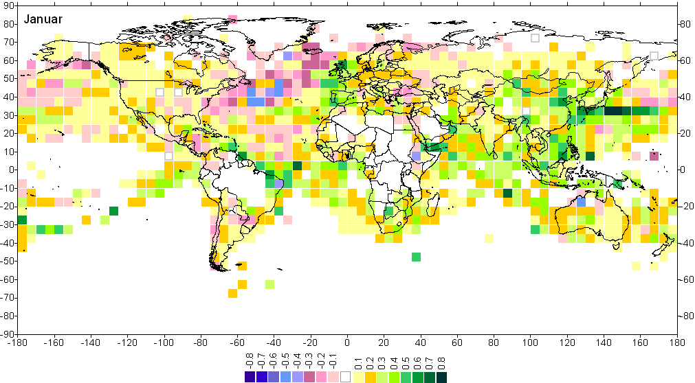

Abbildung 8: Änderungen in der Überschreitungswahrscheinlichkeit des 95%-Perzentils im Januar.

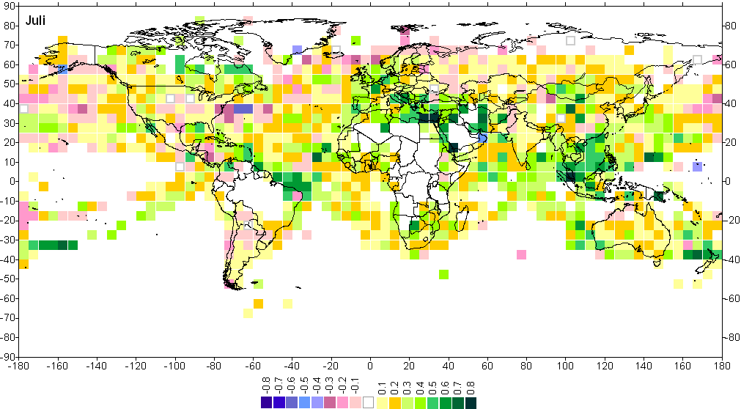
Abbildung 9: Analoge Darstellung zu Abbildung 8 für den Juli.

Die im Beobachtungszeitraum detektierten Änderungen in der Unterschreitungs-wahrscheinlichkeit des 5%-Perzentils zeigen deutlich weniger räumliche Variationen. Sowohl der vorherrschend negative Trend in der Standardabweichung über den Kontinenten als auch der zumeist positive Trend im Mittel bewirkt dort ein Abnahme in der Unterschreitungswahrscheinlichkeit. Lediglich über den Ozeanen werden verbreitet Anstiege in der Unterschreitungswahrscheinlichkeit beobachtet. In einzelnen Monaten ist dies ebenfalls in Gebieten der ehemaligen Sowjetunion, Westafrika, Südamerika oder auch in der Karibik der Fall. Abbildung 10 zeigt entsprechenden Änderungen in der Unterschreitungs-wahrscheinlichkeit des 5%-Perzentils für den Monat Januar und Abbildung 11 beinhaltet die analoge Darstellung für den Monat Juli.

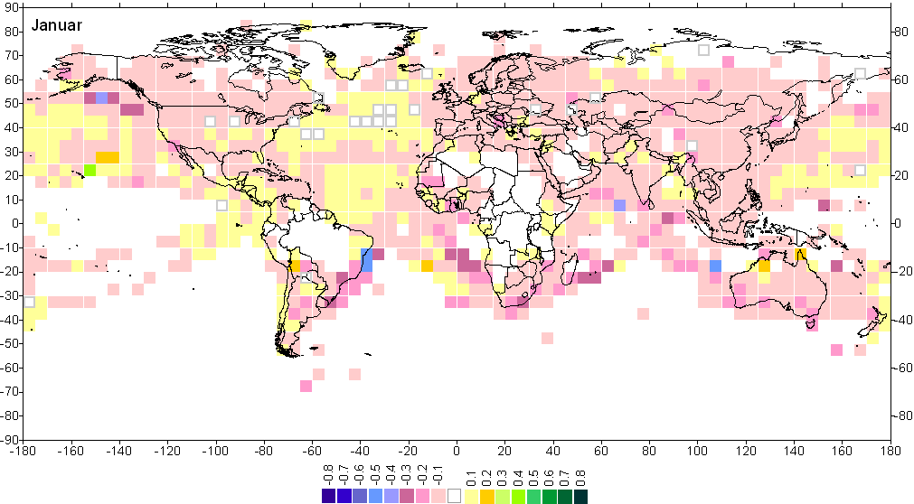
Abbildung 10: Änderungen in der Unterschreitungswahrscheinlichkeit des 5%-Perzentils im Monat Januar.

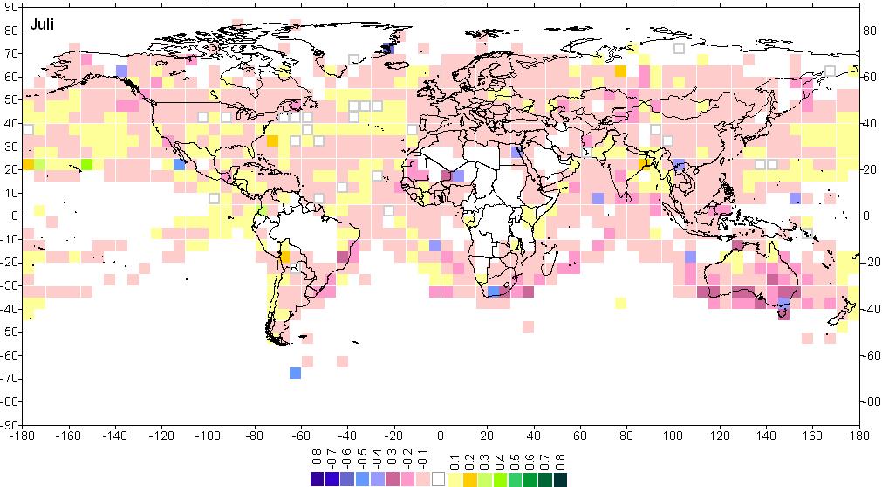
Abbildung 11: Änderungen in der Unterschreitungswahrscheinlichkeit des 5%-Perzentils im Monat Juli.

Als weitere Ergebnisse der Temperaturanalyse zeigt Tabelle 1 die Anzahl der detektierten Extremereignisse in den jeweiligen Jahreszeiten, unterschieden nach positiven und negativen Extremereignissen und nach dem Auftreten in der ersten oder zweiten Beobachtungshälfte. Als Extremereignisse sind im Rahmen dieser Analysen einzelne extreme Werte definiert, die aufgrund des angepassten statistischen Modells mit sehr großer Wahrscheinlichkeit nicht in der gegebenen Zeitreihe erwartet werden (Grieser et al, 2002). Das heißt, entgegen den in den Abbildungen 8-11 diskutierten Extremwerten, können sie durch die detektierten Änderungen in den Parametern der Verteilung nicht beschrieben werden und zeichnen sich durch eine starke Abweichung vom Erwartungswert für den entsprechenden Zeitpunkt aus.
Wie bereits erwähnt begünstigt die Analyse unter der Annahme konstanter Standardabweichung im europäischen Raum die Detektion von Extremereignissen in den Wintermonaten. Nun werden in allen Jahreszeiten Extremereignisse detektiert. Allerdings treten weiterhin die meisten im Winter in Form der extrem kalten Ereignisse und vor allem in der ersten Hälfte des Beobachtungszeitraums auf. Eine relativ hohe Anzahl von Extremereignissen wird nun aber auch im Sommer detektiert. Diese werden in den Analysen mit konstanter Standardabweichung aufgrund der geringeren sommerlichen Variabilität nicht als außergewöhnliche Ereignisse detektiert. Sie treten insbesondere in Form besonders heißer Sommer auf. Aber auch diese sind vorwiegend in der ersten Hälfte des Beobachtungszeitraums aufgetreten. Die Analysen ergeben somit keine Zunahme im Auftreten der sogenannten Extremereignisse im Beobachtungszeitraum.

Tabelle 1: In den Gitterpunktsdatensatz der Temperaturanomalien 1951-2000 (CRU) detektierte Extremereignisse.

Ausblick
 | 1. Hälfte  1951-1975 |  | 2. Hälfte  1976-2000
 | positiv | Negativ | positiv | negativ | Summe
Frühling | 37 | 50 | 21 | 26 | 134
Sommer | 71 | 38 | 53 | 45 | 207
Herbst | 49 | 51 | 21 | 40 | 161
Winter | 37 | 109 | 44 | 46 | 236
Summe | 194 | 248 | 139 | 157 | 738
Im Projektjahr 2006 sind weitere Veröffentlichungen zur Niederschlagsanalyse auf der europäischen Skala sowie zur Trendschätzung nicht-Gaußverteilter Klimazeitreihen geplant. Weiterhin wird eine Extremwertanalyse von Tagesdaten erfolgen.
In Kooperation mit der Welternährungsorganisation (FAO) werden hochaufgelöste Klimakarten sowie Karten zur Charakterisierung der Vegetationsperiode und Wasserknappheit für das Gebiet Südostasiens erstellt.
Schließlich erfolgt in Kooperation mit dem Teilprojekt 1 die Abfassung des Abschlussberichts.

Literatur

Beck, C. and J. Grieser, 2006: Hydroclimatic variations in Europe since 1951 as reflected by shifts of Köppen Climate types. Geophysical Research Abstracts, 8.

Beck, C., J. Grieser, M. Kottek, F. Rubel and B. Rudolf, 2006: Characterizing Global Climate Change by means of Köppen Climate Classification. DWD, Klimastatusbericht KSB 2005, accepted.

Beck, C., U. Beyer and J. Jacobeit, 2005: Raumzeitliche Variabilität des Zusammenhangs zwischen NAOI und Niederschlag in Europa im Zeitraum 1951 – 2000. Tagungsband der 24. Jahrestagung des AK Klima der DGfG in Bochum, 2005.

Grieser, J., and C. Beck, 2006, a: Variability and Triggering Factors of Observed Global Mean Land-Surface Precipitation since 1951. DWD, Klimastatusbericht KSB 2005, accepted.

Grieser, J. and C. Beck, 2006, b: Analysis of Observed Global Mean Land-Surface Precipitation of the Period 1951-2000. Geophysical Research Abstracts, 8.

Grieser, J., M. Kottek, C. Beck, F. Rubel, and B. Rudolf, 2006: World Maps of Köppen-Geiger Climates Calculated from CRU TS 2.1 and VASClimO v1.1. Submitted to Theor. a. Appl. Clim.

Grieser, J., S. Trömel, C.-D. Schönwiese, 2002: Statistical time series decomposition into significant components and application to European temperature. Theor. Appl. Climatol. 71, 171-183.

Katz, R. W. and B. G. Brown, 1992: Extreme events in a changing climate: Variability is more important than averages. Clim. Change, 21, 289-302.

Klein Tank, A.M.G. et al., 2002. Daily dataset of 20th-century surface air temperature and precipitation series for the European Climate Assessment. Int. J. Climatol., 22, 1441-1453.

Köppen, W., 1936: Handbuch der Klimatologie, Bd. 1, Teil C, Ch. Das geographische System der Klimate. Berlin.

Kottek, M., J. Grieser, C. Beck, B. Rudolf, and F. Rubel, 2006: World Map of Köppen-Geiger Classification Updated. Meteorol. Z., accepted.

Mitchell, T. und P. Jones, 2005: An improved Method of constructing a database of monthly climate observations and associated high-resolution grids. Int. J. Climatol. 25, 693-712.

Schönwiese, C.-D., 2003: Klimatologie, Ulmer (UTB), Stuttgart.

Schönwiese, C.-D., S. Trömel, 2006: Mehr extreme Niederschläge in Deutschland? Eine statistische Analyse der Eintrittswahrscheinlichkeiten. Naturwiss. Rdsch., 59, 194-199.

Trenberth, K. E., 1998: Atmospheric Moisture Residence Times and Cycling: Implications for Rainfall Rates and Climate Change. Climatic Change, 39, 667-694.

Trenberth, K. E., A. Dai, R. M. Rasmussen und D. B. Parsons, 2003: The changing character of precipitation. Bull. Am. Met. Soc., 9/2005, 1205-1217.

Trömel, S., 2004, Statistische Modellierung von Klimazeitreihen. Dissertation, Institut für Atmosphäre und Umwelt, Universität Frankfurt a. M.; 2005: Institutsbericht Nr. 2.

Trömel. S., Schönwiese, C.-D., 2005 a: A generalized method of time series decomposition into significant components including probability assessments of extreme events and application to observational German precipitation data. Meteorol. Z., 14, 417-427.

Trömel, S., Schönwiese, C.-D., 2005 b: Probability change of extreme precipitation observed 1901-2000 in Germany. Theor. Appl. Climatol., accepted.

Tuomenvirta, H., A. Drebs, E. Førland, O. E. Tveito, H. Alexandersson, E. V. Laursen, and T. Jónsson (2001), Nordklim data set 1.0, KLIMA 08/01, Norw. Meteorol. Inst., Oslo. (Available at http://www.met.no)
  - Andere Ergebnisse

Andere Ergebnisse, die auf das Vorhaben insofern Einfluss haben könnten, dass eine konzeptionelle Änderung erforderlich erscheint, liegen nicht vor. Technische Aspekte werden im Berichtsprojekt nicht behandelt.

- Vergleich des Vorhabenstandes mit der ursprünglichen Arbeits-, Zeit- und Ausgaben-/Kostenplanung

Hinsichtlich der Arbeitsschritte und Meilensteinplanung gibt es gegenüber der ursprünglichen Planung keine wesentlichen Veränderungen. Da allerdings die Erfassung, Korrektur und Speicherung auf EDV-Träger des globalen Niederschlagsdatensatzes (Monatsdaten) sehr viel mehr Zeit beansprucht hat als das vorherzusehen war, wird im weiteren auf die Bearbeitung von Schneehöhendaten verzichtet. Weiterhin wird sich die Betrachtung der Luftdruckdaten auf die damit in engem Zusammenhang stehenden Zirkulationsindizes beschränken und Tagesdaten werden nur in regionaler Auswahl analysiert. In Kompensation dazu wird auf die Auswertung und Publikation der Ergebnisse verstärkt Wert gelegt.

Die Ausgaben bzw. Kosten liegen genau im Rahmen der Planung.

- Änderungen der Aussichten auf Erreichen der Vorhabenziele innerhalb des angegebenen Ausgaben-/Kostenzeitraums

Keine wesentlichen Änderungen, die Vorhabenziele, allerdings mit der in 2. genannten Einschränkung. Mit dieser Modifikation werden diese Ziele höchstwahrscheinlich innerhalb des geplanten Zeitraums erreicht.

- Ergebnisse, die inzwischen von dritter Seite bekannt geworden sind und für die Durchführung des Vorhabens relevant sind

Keine, die irgendwelche konzeptionellen Änderungen in der Vorhabenplanung notwendig erscheinen lassen. Zwar ist die Qualitätskontrolle und Analyse von Klimabeobachtungsdaten, vor allem hinsichtlich relativ langzeitlicher Trends und Extrema nach wie vor ein vielbeachtetes Forschungsthema und auch in der Öffentlichkeit von großem Interesse, jedoch gibt es nirgendwo eine ähnliche umfassende Zielsetzung (Teilprojekt WZN) bzw. einen methodisch vergleichbaren Ansatz (Teilprojekt IAU) wie hier.

Es sei jedoch erwähnt, dass die hier durchgeführten Arbeiten mit großem Interesse von internationalen Gremien wie beispielsweise dem Intergovernmental Panel on Climate Change (IPCC) aufgenommen worden sind.

- Notwendige Änderungen in der Zielsetzung

Keine (vgl. oben 1.2 und 4).

- Jährliche Fortschreibung des Verwertungsplans

Es gibt keine Verwertungsmöglichkeiten in Form von Gewinnen oder sonstigen geldwerten Vorteilen, zumindest direkter Art, sondern lediglich die Absicht, auch weiterhin alle wissenschaftlichen Ergebnisse in Form von Berichten, Fachpublikationen oder sonstiger Kooperation allen Interessierten zur Verfügung zu stellen. Das betrifft auch die in diesem Projekt zustande kommende Klimadatenbasis für andere DEKLIM-Projekte und darüber hinaus. Insofern wird der Verwertungsplan unverändert fortgeschrieben.

Prof. Dr. Christian-D. Schönwiese

(Projektleiter)

